画图需求文档

  - 类图
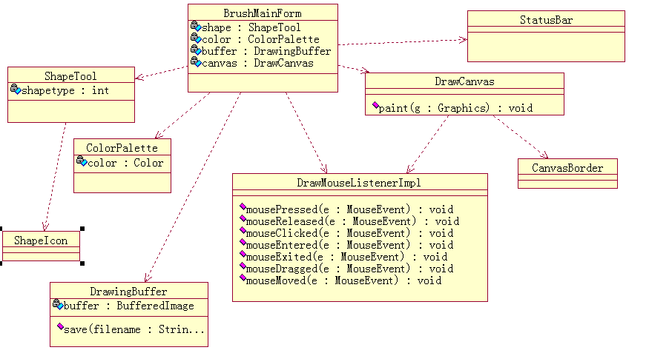
  - 调用效果
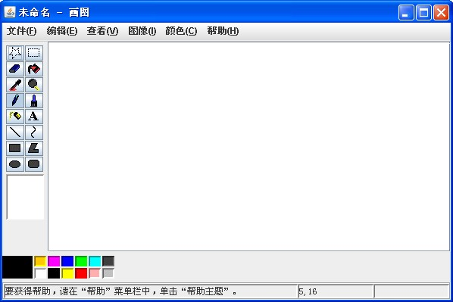

  - 类图说明
    - BrushMainForm类

函数原型 | actionPerformed(java.awt.event.ActionEvent e)
函数说明 | 菜单的事件监听，相应不同的菜单操作。

函数原型 | findAccelerKey(java.lang.String text)
函数说明 | 根据指定的文本得到快捷键。

函数原型 | canvasInit()
函数说明 | 画布的初始化函数。

函数原型 | newFile()
函数说明 | 新建一个文件的方法。

函数原型 | openFile()
函数说明 | 打开一个文件。

函数原型 | saveFile()
函数说明 | 保存文件。

函数原型 | saveAs()
函数说明 | 另存为文件。

    - ColorPalette类

函数原型 | getColor()
函数说明 | 得到调色板的当前颜色。

函数原型 | rootInit()
函数说明 | 调色板初始化。

    - DrawCanvas 类

函数原型 | paint(java.awt.Graphics g)
函数说明 | 覆盖父类的paint函数，将缓冲画布的图像，写入工作区，以显示图片。

    - DrawingBuffer类

函数原型 | getBuffer()
函数说明 | 得到该画布的缓冲图像。

函数原型 | getGraphics()
函数说明 | 得到该画布的图形。

函数原型 | open(java.io.File file)
函数说明 | 读取一个图像文件，建立缓冲画布。

函数原型 | save(java.io.File f)
函数说明 | 将该缓冲画布保存为文件。

函数原型 | setBuffer(java.awt.image.BufferedImage buffer)
函数说明 | 设置该画布的缓冲图像。

函数原型 | setGraphics(java.awt.Graphics2D graphics)
函数说明 | 设置该画布的图形。

    - ImagePaser类（附加工具类）

函数原型 | getNextImage()
函数说明 | 取得下个图标。

函数原型 | getSubimage(int x, int y, int w, int h)
函数说明 | 根据指定的坐标和大小，获取图标。

函数原型 | hasNextImage()
函数说明 | 是否还能取得下一个图标。

函数原型 | setStartPosition(int x, int y)
函数说明 | 设置解析起始的左上点坐标

函数原型 | setSubimageSize(int w, int h)
函数说明 | 设置所要解析图标的大小

    - ShapTool类

函数原型 | getSelectIdx()
函数说明 | 得到当前工具栏所选择的工具

    - StatusBar类
函数原型 | setShowPosition(int x, int y)
函数说明 | 设置目前鼠标的最新位置

函数原型 | setShowSize(int width, int height)
函数说明 | 设置目前选取框的大小。

